Расписание занятий на дворовых спортивных площадках ГБУ "ЦДиС "ВЕРТИКАЛЬ" на бюджетной основе.
25.04.2018
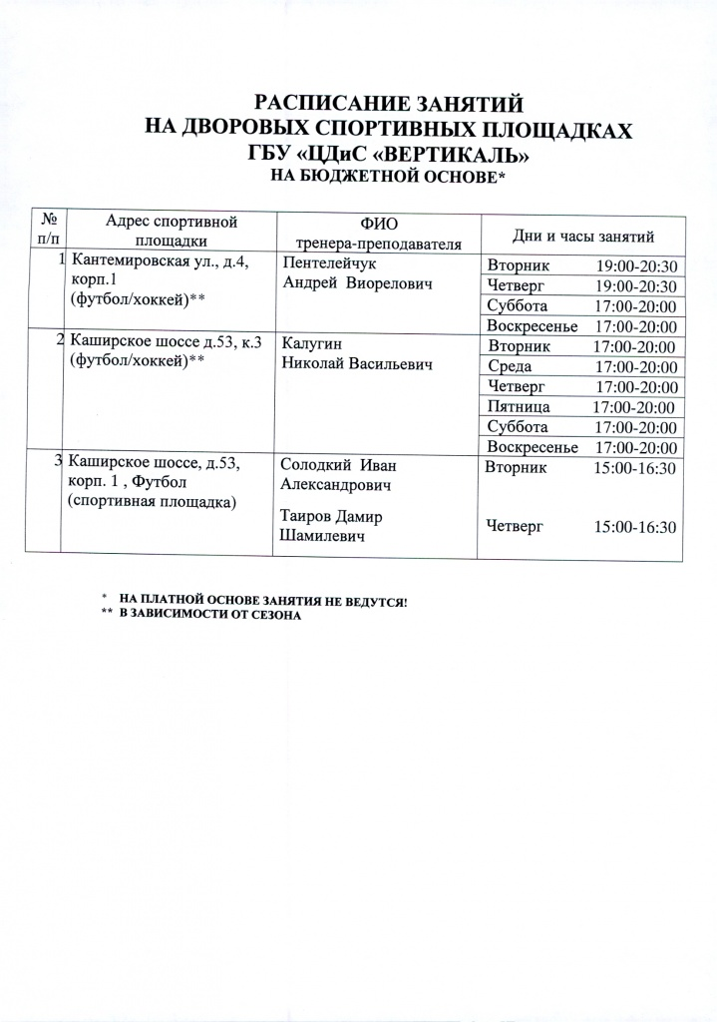

Адрес страницы: http://moskvoreche-saburovo.mos.ru/organization-of-recreational-social-and-educational-sports-and-recreational-and-sports-work-with-the/detail/7290489.html
Управа района Москворечье-Сабурово города Москвы

